 นิววิวทัวร์ ใบอนุญาตฯ 51/00474
2/2 อาคารสุนทร ถนนแฮปปี้แลนด์ แขวงคลองจั่น เขตบางกะปิ กรุงเทพ 10240
โทร. 02-733-3996, 02-733-0683, 085-515-4949 โทรสาร. 02-733-3099
E-mail: info@newviewtour.com Website: www.NewViewTour.com

THA-MSNJ2-3BKK ทัวร์แม่ฮ่องสอน-ปาย-ม่อนแจ่ม 3 วัน (เครื่องบิน)
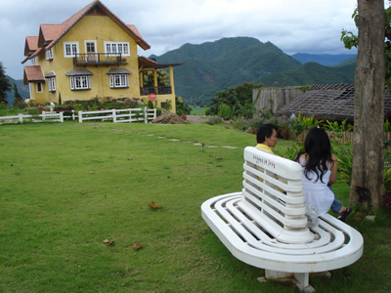
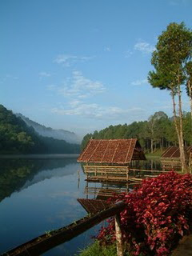
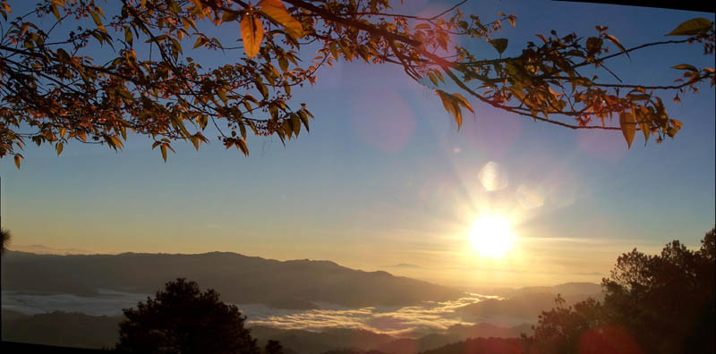
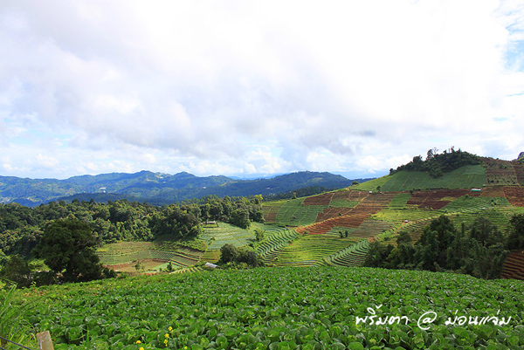
ทัวร์แม่ฮ่องสอน ปาย ออบหลวง สวนสนบ่อแก้ว ถ้ำแก้วโกมล ปางอุ๋ง ภูโคลน กะเหรี่ยงคอยาว ห้วยน้ำดัง ม่อนแจ่ม
Coffee in Love

กรุงเทพฯ –เชียงใหม่ – ออบหลวง – สวนสนบ่อแก้ว – ถ้ำแก้วโกมล – หมู่บ้านกะเหรี่ยงคอยาว – พระธาตุดอยกองมู - ปางอุ๋ง – ภูโคลน –วัดน้ำฮู - สะพานประวัติศาสตร์ - Coffee in love – ถนนคนเดินปาย - ห้วยน้ำดัง – ม่อนแจ่ม – ซื้อของฝาก – สนามบินเชียงใหม่ – กรุงเทพฯ
กำหนดการเดินทาง ลูกค้าจัดกรุ๊ปส่วนตัว สามารถกำหนดวันที่เดินทางเองได้ กรุณาติดต่อเจ้าหน้าที่
ราคาติดต่อเจ้าหน้าที่
ทัวร์วันที่ 1  กรุงเทพฯ –เชียงใหม่ – ออบหลวง – สวนสนบ่อแก้ว – ถ้ำแก้วโกมล – หมู่บ้านกะเหรี่ยงคอ ยาว - พระธาตุดอยกองมู
…….. น.  คณะพร้อมกัน ณ ท่าอากาศยานดอนเมือง เช็คอินตั๋วเครื่องบิน ณ เคาท์เตอร์สายการบิน แอร์ เอเชีย / นกแอร์ / โอเรียล ไทย
…….. น.  เหิรฟ้าสู่ จ.เชียงใหม่ โดยสายการบินแอร์ เอเชีย / นกแอร์ / โอเรียล ไทย เที่ยวบินที่........
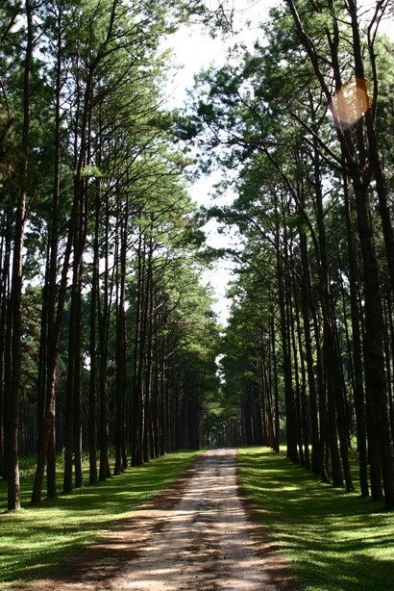
…….. น. เดินทางถึงท่าอากาศยาน จ.เชียงใหม่ เจ้าหน้าที่ทีมงานบริษัท คอยให้การต้อนรับและอำนวยความสะดวก นำท่านเดินทางเที่ยวชม ออบหลวง (UNSEEN THAILAND) หรือ แกรนด์แคนย่อนเมืองไทยพร้อมชมตำนานก้อนหินจูบกัน ซึ่งเกิดจากความมหัศจรรย์ของสายน้ำที่มีอณุภาพรุนแรง สามารถกัดเซาะหินผาอันแข็งแกร่งให้กลายเป็นช่องโหว่แยกออกจากกัน มองเห็นราวกับว่าก้อนหินทั้งสองกำลังหันหน้าจูบกัน จากนั้นเที่ยวชม สวนสนบ่อแก้ว ชมและถ่ายรูปกับป่าสนสามใบที่เรียงรายโดยรอบ สถานที่ถ่ายทำภาพยนตร์ชื่อดัง อาทิ Happy Birthday, The Letter ฯลฯ
12.00 น  บริการอาหารกลางวัน (มื้อที่ 1) ณ ร้านอาหาร....
 หลังอาหาร นำท่านชมความสวยงามของหินงอก-หินย้อย ณ ถ้ำแก้วโกมล (UNSEEN THAILAND) ถ้ำหิมะที่สวยงามที่สุดในประเทศไทย ซึ่งสมเด็จพระราชินีเสด็จมาพระราชทานชื่อห้องต่างๆภายในถ้ำ (ช่วงเทศกาล...หากรอคิวนานเกิน 2 ชั่วโมง ทางบริษัทฯ ขอสงวนสิทธิ์ในการปรับเปลี่ยนโปรแกรม โดยคำนึงถึงผลประโยชน์ลูกค้าเป็นสำคัญ) จากนั้นเดินทางสู่ หมู่บ้านกะเหรี่ยงคอยาว สัมผัสวิถีชีวิตของชาวกะเหรี่ยงคอยาว เลือกซื้อผลิตภัณฑ์ Handmade จากชาวเขา พร้อมสักการะ พระธาตุดอยกองมู พระธาตุประจำเมืองแม่ฮ่องสอน เพื่อความเป็นสิริมงคล
18.00 น.  บริการอาหารเย็น (มื้อที่ 2) ณ ร้านอาหาร....
หลังอาหาร นำทุกท่านเดินทางเข้าสู่ที่พัก  ณ เมาเท่น อินน์ (หรือเทียบเท่า) เช็คอิน เก็บสัมภาระ พักผ่อนตามอัธยาศัย
ทัวร์วันที่ 2  ปางอุ๋ง – ภูโคลน –วัดน้ำฮู - สะพานประวัติศาสตร์ - Coffee in love - ถนนคนเดินปาย
05.30 น อรุณสวัสดิ์ยามเช้า นำท่านเดินทางสู่ บ้านรวมไทย (ปางอุ๋ง) เที่ยวชมบรรยากาศอันสวยงามยามเช้ารอบ ๆ ทะเลสาบ ซึ่งเปรียบเป็น Switzerland เมืองไทย ชมพันธุ์ไม้นานาชนิดจากต่างประเทศภายใน โครงการตามพระราชดำริ ปางตอง 2 หรือ ปางอุ๋ง
07.30 น  บริการอาหารเช้า (มื้อที่ 3) ณ ห้องอาหาร
หลังอาหาร เก็บสัมภาระ เช็คเอาท์ นำทุกท่านเดินสู่ ภูโคลน (UNSEEN THAILAND) ชมแหล่งโคลนบริสุทธิ์ 1 ใน 3 แห่งของโลก อิสระให้ทุกท่านได้พอกโคลนตามอัธยาศัย สมควรแก่เวลา นำทุกท่านเดินทางสู่ อ.ปาย
12.00 น.  บริการอาหารกลางวัน (มื้อที่ 4) ณ ร้านอาหาร
 หลังอาหาร นำท่านสักการะสิ่งศักดิ์สิทธิ์คู่บ้านคู่เมืองปาย ณ วัดน้ำฮู กราบขอพร หลวงพ่ออุ่นเมือง พระพุทธรูปสิงห์สามอันศักดิ์สิทธิ์ที่ชาวเมืองปายศรัทธาให้ความเคารพ ปะพรมน้ำมนต์อันศักดิ์สิทธิ์ที่เชื่อว่าไหลออกมาจากพระเศียรของพระอุ่นเมือง เพื่อความเป็นสิริมงคล จากนั้นนำทุกท่านเที่ยวชม สะพานประวัติศาสตร์ (ท่าปาย) ที่สร้างขึ้นตั้งแต่สมัยสงครามโลกครั้งที่สอง โดยทหารชาวญี่ปุ่นเพื่อใช้เป็นเส้นทางเดินทัพผ่านไปยังประเทศพม่า เช่นเดียว กับสะพานข้ามแม่น้ำแคว พร้อมชมและถ่ายรูปกับร้านกาแฟชื่อดังของเมืองปาย COFFEE IN LOVE สถานที่ถ่ายทำละครชื่อดัง “อุบัติรักข้ามขอบฟ้า” นำแสดงโดย กอล์ฟ & ไมค์ นักร้องคู่ดูโอชื่อดัง
19.00 น.  บริการอาหารเย็น (มื้อที่ 5) ณ ร้านอาหาร
หลังอาหาร อิสระให้ทุกท่านได้เที่ยวชม และเลือกซื้อสินค้าพื้นเมืองนานาชนิด ณ ถนนคนเดินเมืองปาย สมควรแก่เวลา
นำพาทุกท่านเข้าสู่ที่พัก ณ เมืองปาย รีสอร์ท (หรือเทียบเท่า) พักผ่อนตามอัธยาศัย.ราตรีสวัสดิ์
ทัวร์วันที่ 3  ห้วยน้ำดัง – ม่อนแจ่ม – ซื้อของฝาก – สนามบินเชียงใหม่ – กรุงเทพฯ
05.00 น.  อรุณสวัสดิ์ยามเช้า เก็บสัมภาระ เช็คเอาท์ นำทุกท่านเดินทางสู่ อุทยานแห่งชาติห้วยน้ำดัง
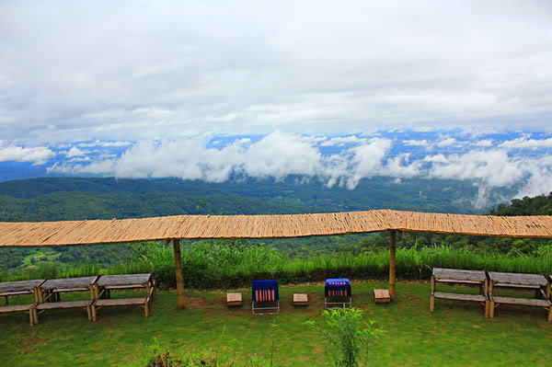
ชมพระอาทิตย์ขึ้นและทะเลหมอกอันสวยงามยามเช้า ณ จุดชมวิวกิ่วลม
พร้อม  ริการอาหารเช้า (มื้อที่ 6) ณ ร้านอาหาร
จากนั้นนำท่านชมความงามของเหล่าพืชพันธุ์เมืองหนาว ณ ม่อนแจ่ม แหล่งท่องเที่ยวแห่งใหม่ภายในบริเวณโครงการหลวงหนองหอย สัมผัสกับอากาศบริสุทธิ์เย็นสบายตลอดทั้งปีบนความสูงกว่า 1,350 เมตร พร้อมตามรอยละคร-หนังหลากหลายเรื่องที่ใช้สถานที่แห่งนี้เป็นโลเกชั่นหลักในการถ่ายทำ อิสระให้ท่านได้เก็บภาพความประทับใจตามอัธยาศัย
12.00 น.  บริการอาหารกลางวัน (มื้อที่ 7) ณ ร้านอาหาร
 หลังอาหาร นำท่านเดินทางสู่สนามบิน จ.เชียงใหม่ ระหว่างทางแวะเลือกซื้อสินค้าพื้นเมืองอันเลื่องชื่อนานาชนิดเป็นของฝาก อาทิเช่น แคบหมู, ไส้อั่ว, น้ำพริกหนุ่ม ฯลฯ นำท่านเช็คอินตั๋วเครื่องบิน ณ เคาน์เตอร์สายการบินแอร์ เอเชีย / นกแอร์ / โอเรียล ไทย รับบัตรขึ้นเครื่อง (Boarding Pass)
…….. น. พร้อมออกเดินทางสู่กรุงเทพฯ โดยสายการบินแอร์ เอเชีย / นกแอร์ / โอเรียล ไทย เที่ยวบินที่..
…….. น. เดินทางถึงกรุงเทพฯ โดยสวัสดิภาพ พร้อมความประทับมิรู้ลืม
**พิเศษ...หากเดินทางตรงกับวันเสาร์-อาทิตย์...อิสระให้ทุกท่านได้เพลิดเพลินเดินเล่น ณ “ถนนคนเดินเชียงใหม่” **
พิเศษ
ใบประกาศผู้พิชิต 1,864 โค้ง + สปาหน้า พอกโคลน...ฟรี
(หากไม่ใช่บริการใดๆ ไม่สามารถเปลี่ยนเป็นบริการอื่นได้)



อัตราค่าบริการ
ช่วงเวลาเดินทาง | ผู้ใหญ่ (พักคู่)  ท่านละ | เด็ก พักกับผู้ใหญ่  1 ท่าน | เด็ก มีเตียง  พักกับผู้ใหญ่ 2 ท่าน | เด็ก ไม่มีเตียง  พักกับผู้ใหญ่ 2 ท่าน | พักเดี่ยว  เพิ่มท่านละ
-ราคาติดต่อเจ้าที่

อัตรานี้รวม
- ค่าตั๋วเครื่องบินไป-กลับ เส้นทางกรุงเทพฯ – เชียงใหม่ – กรุงเทพฯ
- ค่าที่พัก 2 คืน (นอน 2 ท่าน / ห้อง)
- รถตู้ปรับอาการนำเที่ยว D4D รุ่นใหม่
- ค่าประกันอุบัติเหตุระหว่างการเดินทาง 1,000,000 บาท (ขึ้นอยู่กับเงื่อนไขของกรมธรรม์)
- ค่ารักษาพยาบาลระหว่างการเดินทาง 500,000 บาท (ขึ้นอยู่กับเงื่อนไขกรมธรรม์)
- ค่าอาหารทุกมื้อตามรายการ
- ค่ามัคคุเทศก์ในการนำเที่ยวและบริการ
- ค่าเข้าธรรมเนียมเข้าชมสถานที่ท่องเที่ยวตามรายการ
- ค่าเครื่องดื่มและขนมขบเคี้ยวบนรถตลอดการเดินทาง

อัตราดังกล่าวไม่รวม
- ค่าใช้จ่ายส่วนตัวที่นอกเหนือจากรายการ เช่น ค่าโทรศัพท์ ค่าซักรีด ค่าเครื่องดื่มพิเศษและค่าอาหาร
- ค่าภาษีหัก ณ ที่จ่าย 3 % และ ภาษีมูลค่าเพิ่ม 7 % (ในกรณีต้องการใบเสร็จรับเงิน / ใบกำกับภาษี)

การสำรองที่นั่ง
- วางมัดจำท่านละ 5,000 บาท (เพื่อทำการจองตั๋วเครื่องบิน) โดย โอนเงินสด ผ่านบัญชีตามรายละเอียดด้านล่าง ส่วนที่เหลือชำระก่อนการเดินทาง
- อย่างน้อย 15 วัน พร้อมแฟกซ์ใบโอนเงินและระบุโปรแกรมทัวร์ แจ้งชื่อ-นามสกุล เบอร์โทรศัพท์ / แฟกซ์ เพื่อทำประกันการเดินทาง

หมายเลขบัญชี
ชื่อบัญชี “บริษัท อุบลพัฒนา จำกัด”
ธนาคารกรุงเทพ สาขาเอ็นมาร์ค บัญชีออมทรัพย์ เลขที่บัญชี 928-0-20121-2
เมื่อโอนเงินเข้าบัญชีเรียบร้อยแล้ว กรุณาเขียนชื่อ เบอร์โทรศัพท์ โปรแกรมทัวร์ พร้อมแฟ็กซ์สลิปการโอนเงินเข้ามาที่ Fax. 02-733-3099

หมายเหตุ
- บริษัทขอสงวนสิทธิ์ในการเปลี่ยนแปลงรายละเอียดบางประการในรายการทัวร์โดยคำนึงถึงความสะดวกและความปลอดภัยของผู้เดินทางเป็นสำคัญ
- บริษัทไม่อาจรับผิดชอบต่อเหตุการณ์สุดวิสัยที่ไม่อาจแก้ไขได้หรือกรณีที่สูญหายหรือได้รับบาดเจ็บที่นอกเหนือความรับผิดชอบของมัคคุเทศก์ และ
- เหตุการณ์บางอย่าง เช่น ภัยธรรมชาติ การจลาจล การนัดหยุดงาน การชุมนุมประท้วง ฯลฯ

ขั้นตอนการยกเลิกทัวร์
- ยกเลิกทัวร์ก่อนการเดินทาง 30 วัน บริษัทจะคืนเงินให้ทั้งหมด ยกเว้น ช่วงเทศกาลและวันหยุดต้องแจ้งล่วงหน้า 45 วันก่อนออกเดินทาง
- ยกเลิกทัวร์ก่อนการเดินทาง 14 วัน (ทำการ) บริษัทฯจะคืนเงิน 50%
- ยกเลิกทัวร์ภายใน 14 วัน (ทำการ) ขอสงวนสิทธิ์ไม่คืนเงิน
- ก่อนการเดินทาง 15 วัน หากท่านไม่โอนเงินส่วนที่เหลือ ถือว่าท่านสละสิทธิ์ในการเดินทาง
- กรณียกเลิกการเดินทางทัวร์ดังกล่าว ทางบริษัทฯขอสงวนสิทธิ์ในการงดคืนเงินมัดจำ ทั้งนี้เป็นไปตามนโยบายของสายการบินต้นทุนต่ำ (LOW-COST AIRLINE)

